平远县石正镇美丽圩镇建设攻坚行动项目（一期）
勘察、初步设计
招标公告

1.招标条件
本招标项目平远县石正镇美丽圩镇建设攻坚行动项目（一期），已由平远县发展和改革局以平发改投审【2021】44号（投资项目统一代码：2110-441426-04-01-808237）批准建设，招标人为平远县石正镇人民政府，建设资金来源上级项目资金及债券资金，不足部分由县级财政统筹解决。项目已具备招标条件，现对该项目的勘察、初步设计进行公开招标。

2.项目概况及招标范围
2.1.建设地点：梅州市平远县石正镇圩镇中心区。
2.2.工程建设项目规模：开展三清理、三拆除、三整治、“三线”整治、垃圾收运、污水处理、公共服务、智慧化改造、人居环境提升九大方面的项目，包括新建生活污水管网约6千米，扩宽提质3条圩镇入口道路约2千米，铺设圩镇主干道沥青约3.5千米，建设河堤约11.5千米，改造提升农械厂市场、物业站市场、新市场、乡镇综合文化站、文体设施、中心卫生院等建设。
2.3招标范围：工程勘察（岩土工程、勘探（盲探））、初步设计（含概算编制）。
2.4勘察、初步设计周期：30个日历天。

- 投标人资格要求
3.1 投标人必须具备下列条件的独立法人或相应资质的联合体:
①投标人须具备工程勘察综合类甲级资质或工程勘察专业类（岩土工程（勘察））乙级或以上资质；
②投标人须具备工程设计综合甲级资质或市政行业设计乙级或以上资质或市政行业（给水工程、排水工程、道路工程）专业乙级或以上设计资质；
3.2 投标人拟担任本项目负责人资格要求：
①勘察项目负责人：须具备注册土木（岩土）工程师执业资格；
②市政设计项目负责人：须具备注册公用设备工程师（给水排水）执业资格或具备市政相关专业高级（或以上）职称。
3.3 根据《广东省住房和城乡建设厅关于取消省外建筑企业和人员进粤信息备案有关工作的通知》粤建市〔2015〕52号的要求，省外企业已按要求在“进粤企业和人员诚信信息登记平台”录入相关信息，并提供相关证明文件。
3.4投标人开标前已按照《梅州市建筑市场诚信管理办法（修订）》的要求和梅州市住房和城乡建设局《关于建设工程企业诚信信息登记有关问题的通知》（梅市建函〔2016〕365 号）的要求在梅州市住建局建筑市场诚信管理平台自行申办企业信息登记手续并已在该平台公开发布。
3.5投标人信誉要求：
自2021年1月1日至本项目投标截止时间止（以处罚或通报日期为准），企业和项目负责人在国家住房和城乡建设部“全国建筑市场监管公共服务平台”、“广东省建筑市场监管公共服务平台”、“梅州市建筑市场诚信管理平台”上未有被限制参与投标的信息。
3.6本次招标接受联合体投标。联合体所有成员均应具备独立法人资格且牵头人为负责市政公用工程设计的企业，联合体不超过2家，联合体必须签订联合体协议书，明确联合体成员各方的权利和义务。

4.资格审查要求和评标办法：
4.1 本次招标采用资格后审方式；
4.2 投标文件由评标委员会进行综合评审；

5．投标登记及购买招标文件：
5.1本项目采用网上投标申请方式（网上申请、纸质投标），凡有意参加投标者，请于2022年 月 日至2022年 月 日16:00时前，投标人自行登录广州公共资源交易中心交易平台网站进行投标申请，免费获取招标文件。
5.2投标人在办理投标申请前还应在广州公共资源交易中心办理企业信息登记，拟派项目负责人须是本企业(企业信息登记)中的在册人员且证件证书号与广州公共资源交易中心系统中的信息一致，否则不接受投标申请。企业信息登记的办理详情参见广州公共资源交易中心网站（http://www.gzzb.gd.cn）服务指南栏目。

6.投标文件的递交及相关事宜
投标文件递交的时间为: 2022年 月 日8时 30分至 2022年 月 日9 时00分，提交到广州公共资源交易中心（地址：广州市天河区天润路333号），逾期将被拒绝，同时在广州公共资源交易中心举行开标评标会。投标人的法定代表人或其授权委托人(须持有效法定代表人授权委托书)应携带本人有效身份证备查。

7. 发布公告的媒介
本次招标公告同时在广州公共资源交易中心网站、广东省招标投标监管网发布。本公告的修改、补充在广州公共资源交易中心网站发布。

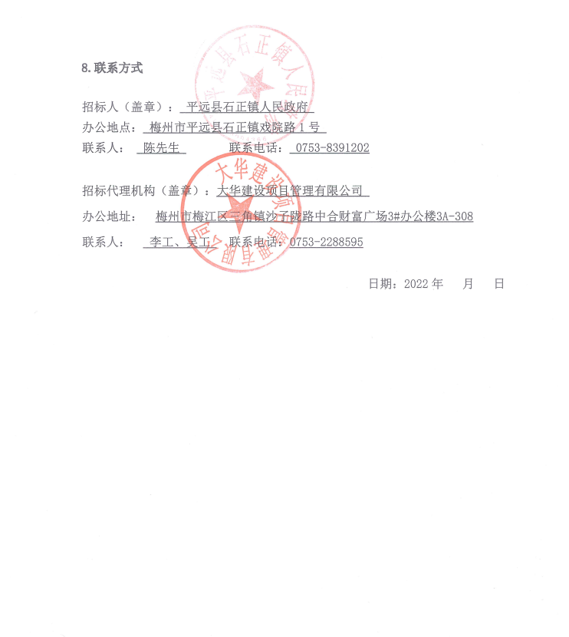
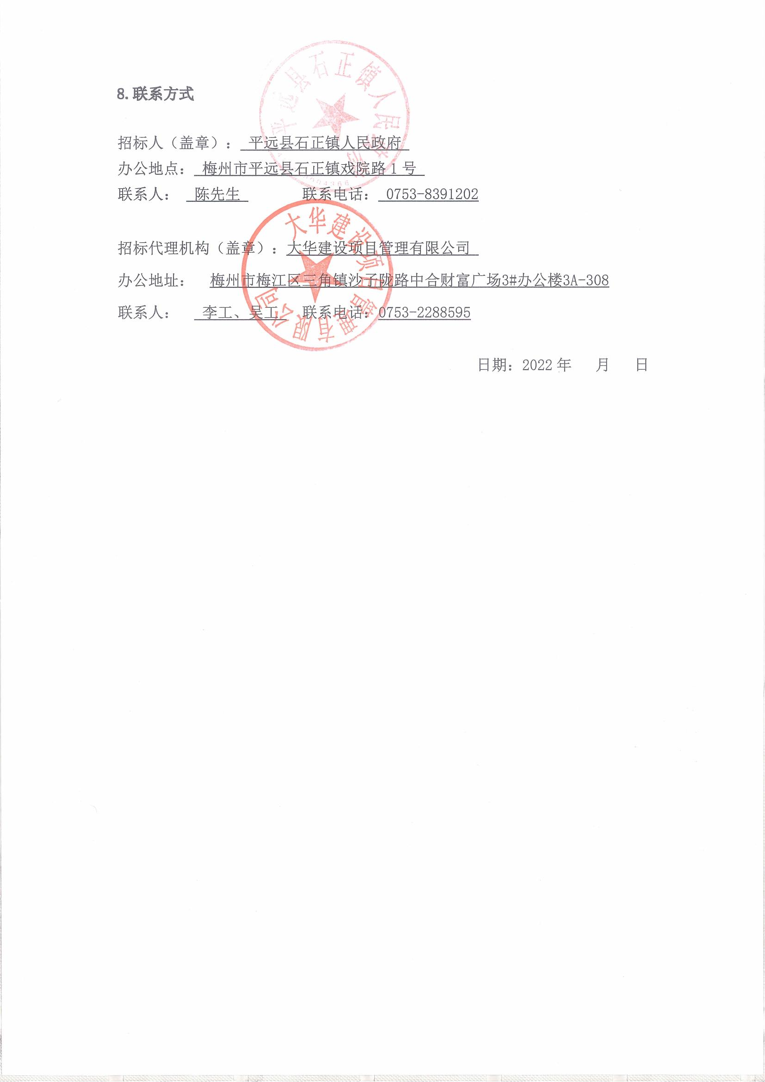
联合体协议书格式
联合体协议书

（所有成员单位名称）自愿组成联合体，共同参加（项目名称）投标。现就联合体投标事宜订立如下协议。
1、 （单位名称）为联合体牵头人， 为联合体成员方。
2、联合体牵头人合法代表联合体各成员负责本招标项目投标文件编制和合同谈判活动，并代表联合体提交和接收相关的资料、信息及指示，并处理与之有关的一切事务，负责合同实施阶段的主办、组织和协调工作。
3、联合体将严格按照招标文件的各项要求，递交投标文件，履行合同，并对外承担连带责任。
4、如果中标，联合体各方将依照下述分工原则，就各方的具体工作范围和相应的责任、权利和义务，另行签订协议或合同，并报发包人。
5、本协议书自签署之日起生效，合同履行完毕后自动失效。
6、本协议书联合体成员和招标人各执一份，附投标文件正本一份。
注：本协议书由委托代理人签字的，应附法定代表人签字或盖章的授权委托书。

牵头人名称： （盖单位章）
分工内容：
法定代表人或其委托代理人： （签字或盖章）

成员名称： （盖单位章）
分工内容：
法定代表人或其委托代理人： （签字或盖章）

年 月 日

